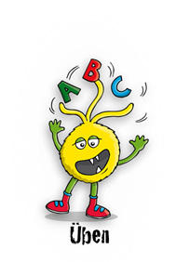**i-Schreibung**

Wird das Wort mit **i** oder **ie** geschrieben?  
Schreibe die Wörter unter die richtige Erklärung.

Kennst du noch mehr Wörter? Dann schreibe sie auf.

die Biene trinken fliegen der Finger

die Ziege die Liege der Blitz schließen

finden das Bild spielen das Schild

das Kind zielen der Griff das Spiel

**Das Wort wird mit „ie“ geschrieben, weil der i-Laut lang ist.**

**Das Wort wird mit „einfachem i“ geschrieben, weil der i-Laut kurz ist.**

|  |  |  |
| --- | --- | --- |
|  |  |  |
|  |  |  |
|  |  |  |
|  |  |  |
|  |  |  |
|  |  |  |
|  |  |  |
|  |  |  |
|  |  |  |
|  |  |  |